NPC团队网站

设

计

文

档

第一版

制订人：王洁 童李丹 廖盼

姚跃辉 周伟豪

1. 总体效果

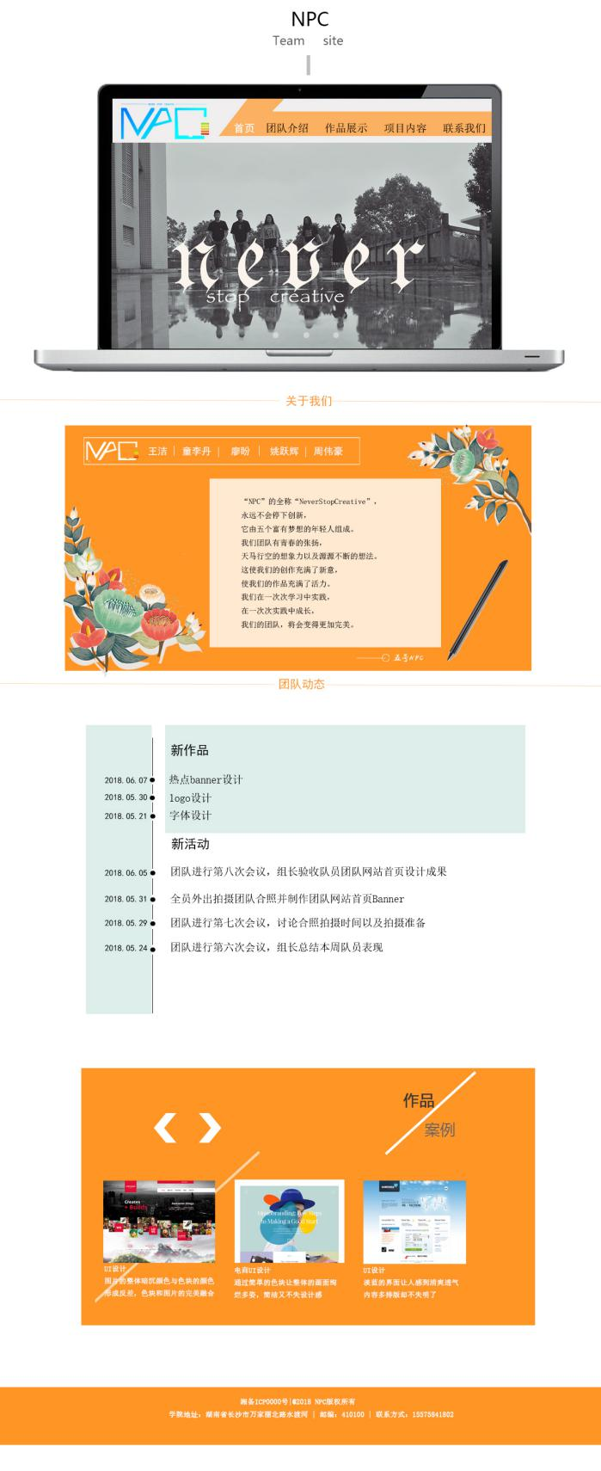

二、导航和banner

导航和banner总体效果图：

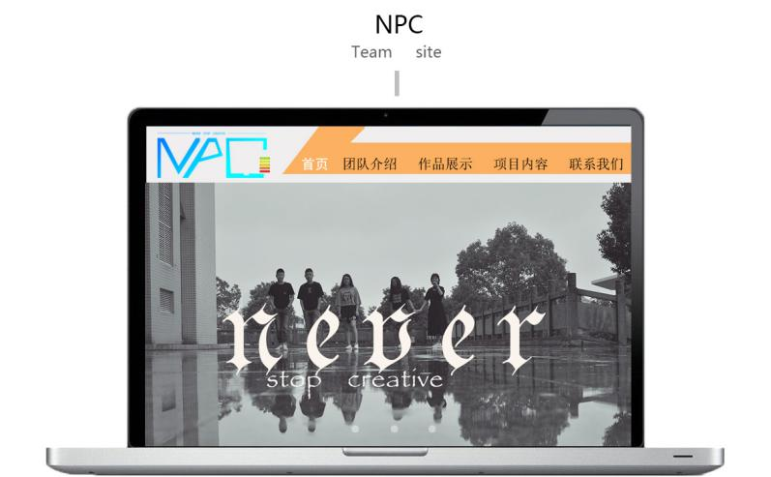

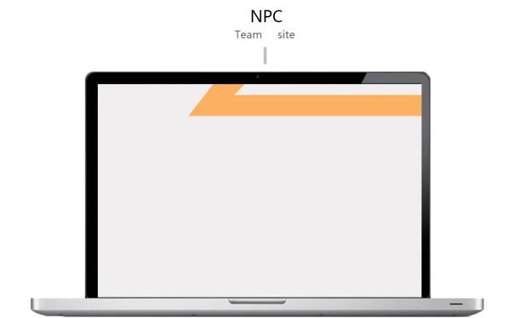

背景图：

Logo：

为一张图片，命名为：logo

上距离为202px 左距离为241px

导航：

导航水平排列且与logo水平排列，导航依次排列为：

首页、团队介绍、作品展示、项目内容、联系我们

字体：黑体 大小：21px

颜色：首页 ：#fffaf7

除首页之外的导航字体颜色：#271b0e

鼠标经过：字体变成白色#fffaf7

上距离：241px 左距离（与logo距离）：49px

导航之间的距离：27px

Banner：

与logo距离7px

格式：jpg 命名：banner 左距离：224px

**三、栏目一**

整体栏目效果：

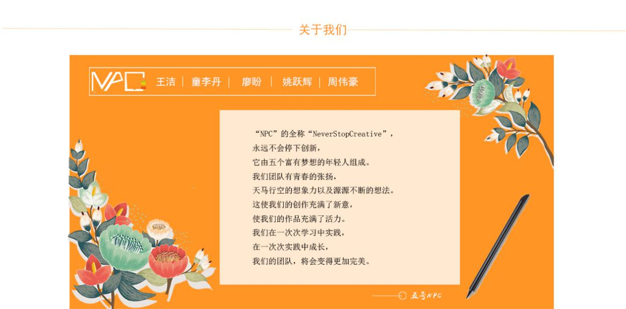

栏目背景为：

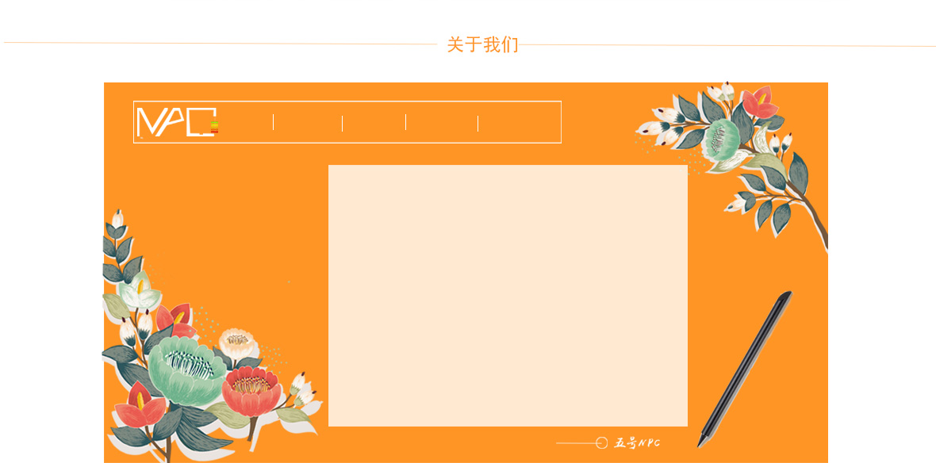

命名：lanmu1_bg

栏目导航为：王洁 童李丹 廖盼 姚跃辉 周伟豪

字体：黑体 大小为：19px 颜色：#fafbfb

鼠标经过导航：导航字体颜色变成#000000

上距离：145px 左距离：295px

“王洁”和“童李丹”间距：30px

“童李丹”和“廖盼”间距：38px

“廖盼”和“姚跃辉”间距：40px

“姚跃辉”和“周伟豪”间距：30px

主体文字：

命名：main

内容排版：

“NPC”的全称“NeverStopCreative”，

永远不会停下创新，

它由五个富有梦想的年轻人组成。

我们团队有青春的张扬，

天马行空的想象力以及源源不断的想法。

这使我们的创作充满了新意，

使我们的作品充满了活力。

我们在一次次学习中实践，

在一次次实践中成长，

我们的团队，将会变得更加完美。

字体：宋体 大小：15px 颜色：#000000

左距离：345px 上距离：81px

**四、栏目二**

团队动态(命名：Team_trends)

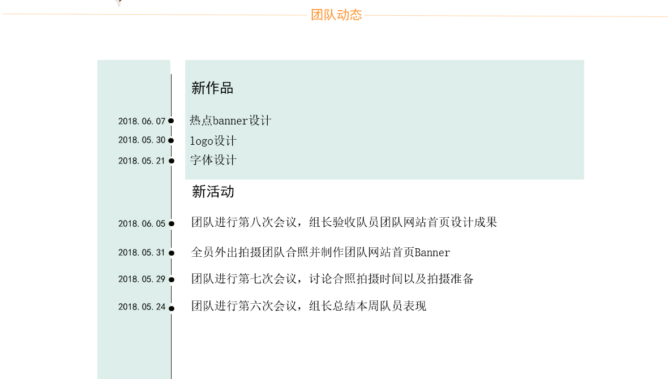

与栏目一的距离：16px

团队动态4个字（命名：trends_font）：黑体 23px 居中

黄色的线（命名：yellow_xian）:3px solid # ffe1c2(与栏目一的距离：25px)

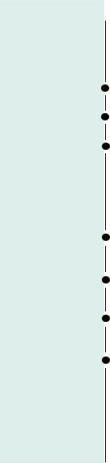

(命名：team_left team_right )

team_left: 与trends_font距离：70px 左边距：173px

与team_right距离：19px

与栏目三的距离：107px

上面的文字：黑体 17px

team_right：右边距：143px

与栏目三距离：458px

上面的文字：新作品：黑体 25px其它文字：20px

新活动：黑体 25px

新活动下面的文字：20px

**五、栏目三**

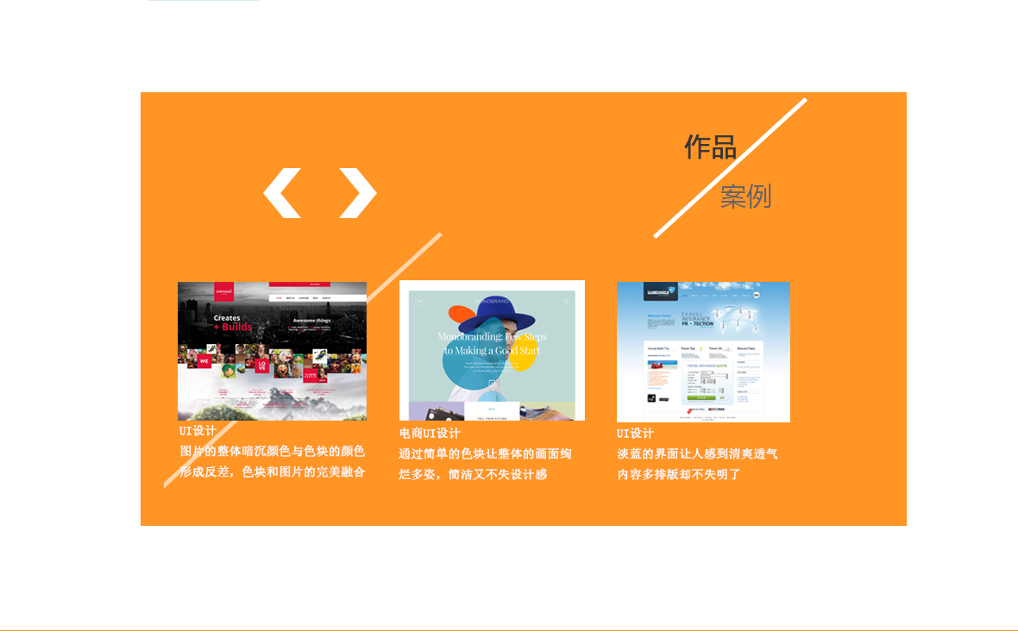

总体命名为column_3

宽度：888px 高度：503px

上边距：106px 水平居中

背景：作品案例斜线和橙色区域

按钮：以button_1和button_2命名

button_1左边距为307px

两个按钮间距离44px

内容：命名为content_1、content_2、content_3

content_1为ui设计，左边距为204px，距按钮上边距72px；

content_2为设计，左边距为39px，与content_1水平浮动;

content_3为设计，左边距为39px，与content_1水平浮动

内容下方的字体统一为宋体，与content图片左边对齐

**六、版权声明：**

建一个大盒子，命名为copyright,盒子的长为1180px，宽为164px,

插入背景图：



图片命名为copyright_bg

用p标签包涵两段文字，文字居中，字体为宋体，文字大小为14px；

第一段文字与盒子的上边距为23px；下边距为130px；

第二段文字与盒子的上边距为47px；下边距为104px；

效果如下：

